Министерство науки и высшего образования Российской Федерации

федеральное государственное бюджетное образовательное учреждение высшего образования

«Российский экономический университет имени Г. В. Плеханова»

**МОСКОВСКИЙ ПРИБОРОСТРОИТЕЛЬНЫЙ ТЕХНИКУМ**

Специальность 09 02 07 Информационные системы и программирование

Квалификация: Программист

ПРАКТИЧЕСКАЯ РАБОТА

ПО «РАЗРАБОТКА МОБИЛЬНЫХ ПРИЛОЖЕНИЙ»

Страниц: 6

|  |  |
| --- | --- |
| Выполнил студент  Группы П50-6-21  Стукалов Илья Олегович | Проверил преподаватель  ___________ К. А. Дзюба  «____» ____________ 2023 года |

**Тема:** анимации

**Цель работы:** ознакомиться с анимациями.Создать приложение, состоящие из трёх экранов: экран с выбором анимации, экран с покадровой анимацией и экран с tween анимацией.

**Ход работы:**

Для начала сделаем дизайн для главного активити и напишем его логику.

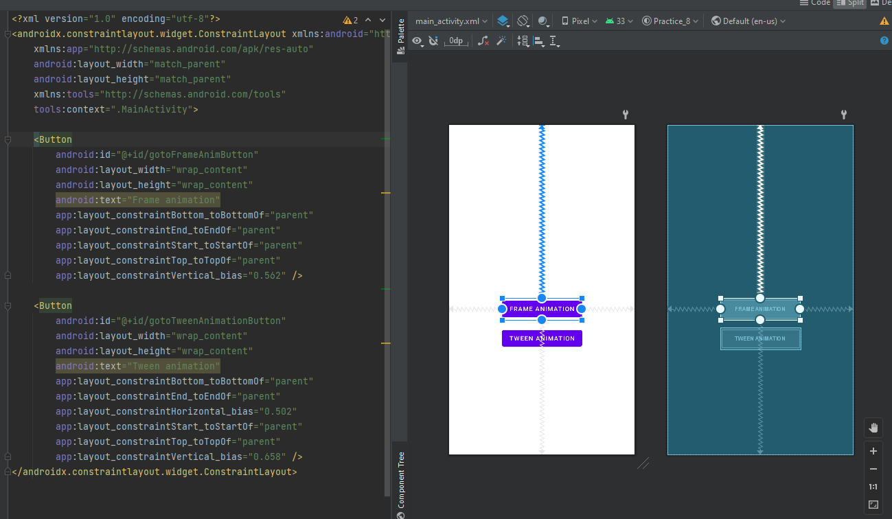

Рис. 1. Дизайн

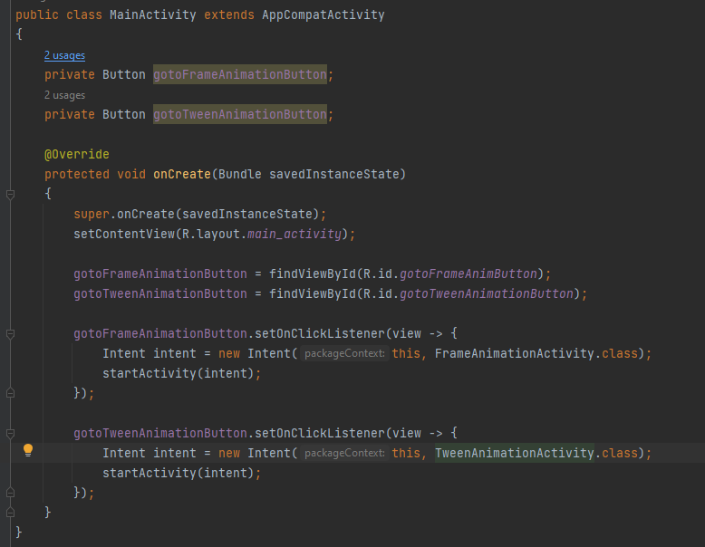

Рис. 2. Логика

Далее сделаем дизайн для активити с покадровой анимацией и напишем логику для него.

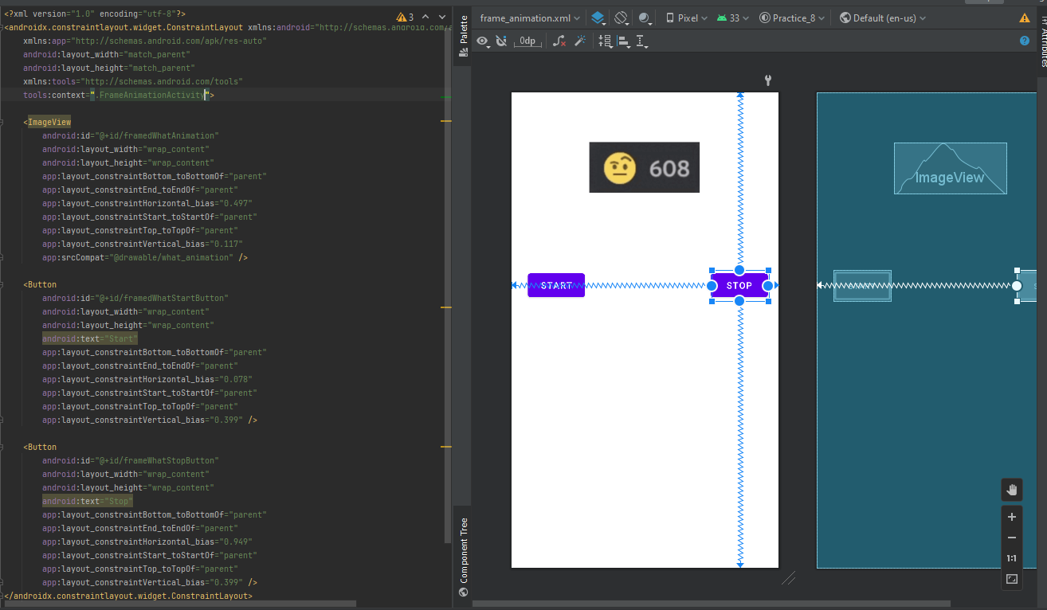

Рис. 3. Дизайн

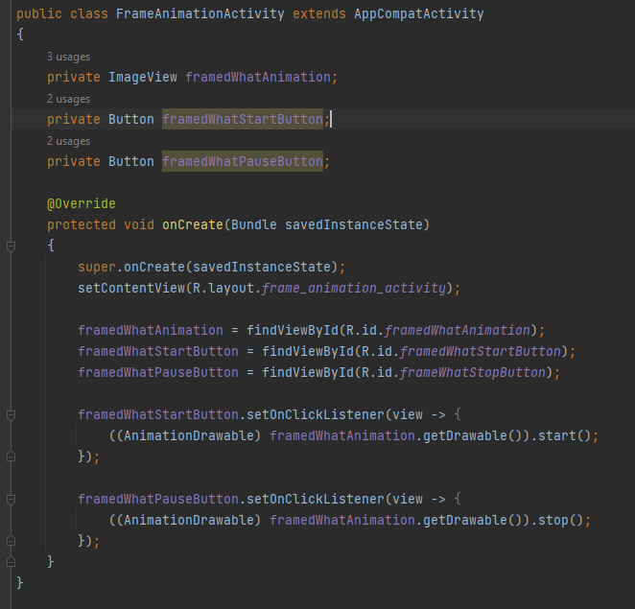

Рис. 4. Логика

Далее сделаем дизайн для активити с tween анимацией и напишем его логику. У нас будет анимация покачивания

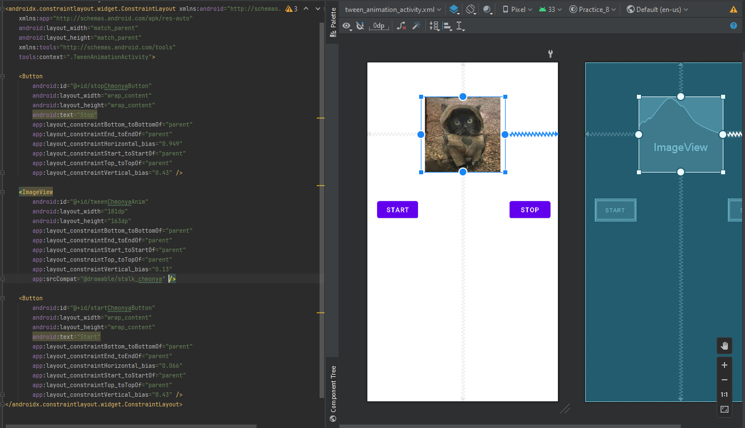

Рис. 5. Дизайн

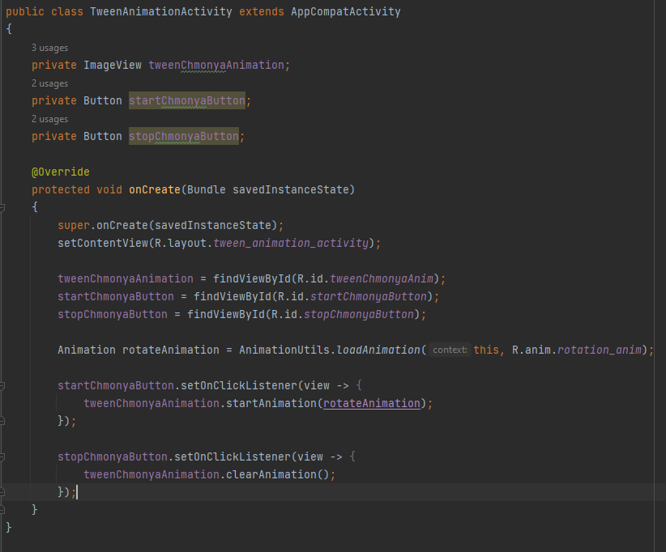

Рис. 6. Логика

Далее сделаем анимацию покачивания.

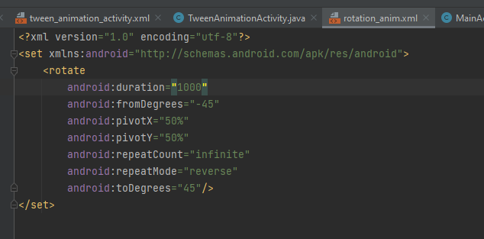

Рис. 7. Анимация покачивания

Сделаем покадровую анимацию.

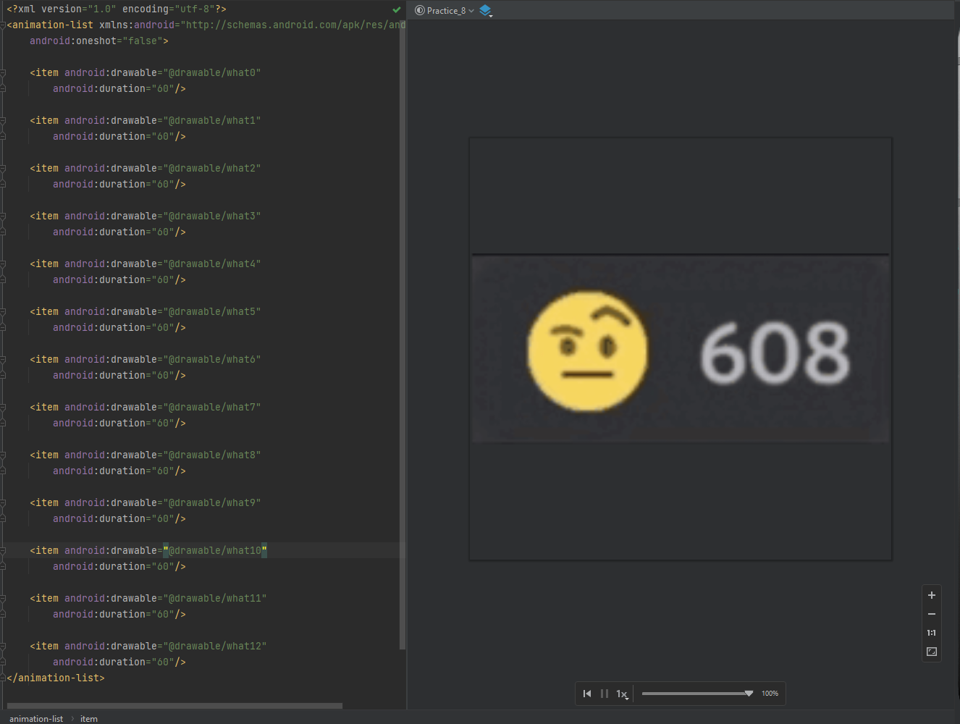

Рис. 8. Покадровая анимация

Также загрузим все необходимые картинки в drawable.

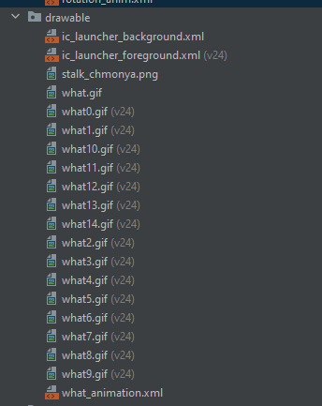

Рис. 9. Загрузка файлов

**Вывод:** ознакомились с анимациями.Создали приложение, состоящие из трёх экранов: экран с выбором анимации, экран с покадровой анимацией и экран с tween анимацией.